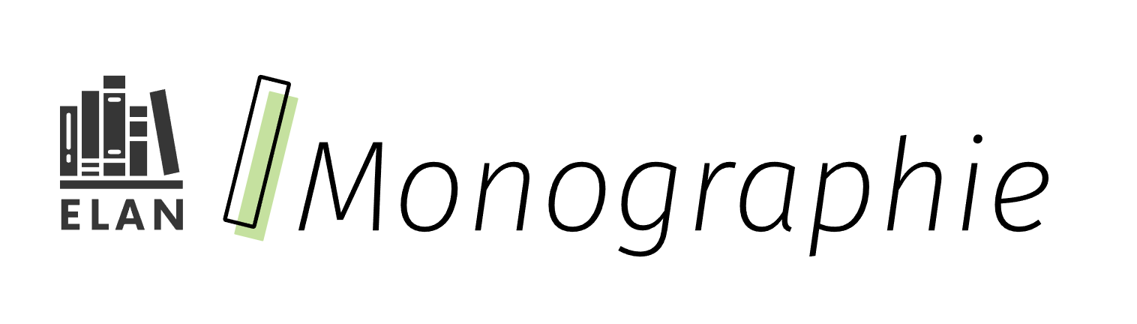

Conception universelle de l’apprentissage

Utilisation de la CUA : objectifs fixes, moyens souples

Liens avec le programme scolaire

* Conception universelle de l’apprentissage
* Différentiation
* Évaluation
* Pédagogie sensible et adaptée à la culture

# Table des matières

Liens avec le programme scolaire 1

Table des matières 2

Qu’est-ce que c’est? 3

Pourquoi est-ce important? 5

Comment ça marche? 6

À propos des objectifs fixes et des moyens souples 6

Utilisation d’objectifs fixes et de moyens souples (exemple d’étude de cas) 7

Objectif fixe du programme scolaire 8

Moyens souples pour atteindre l’objectif 8

Conseils rapides 12

Ressources 15

Références 16

Licence d’attribution 17

Mises à jour 17

# Qu’est-ce que c’est?



Les élèves arrivent en classe avec une merveilleuse diversité d’intérêts, d’identités et de capacités. Ainsi, une approche pédagogique uniforme ne peut pas suffire à répondre aux besoins de l’ensemble des élèves. Comment alors les enseignantes et enseignants peuvent-ils commencer à concevoir des activités adaptées à chaque élève sans que ça devienne ingérable? La réponse : commencer par établir des objectifs d’apprentissage fixes et bien ancrés dans le programme scolaire, puis élaborer des moyens souples et fondés sur la recherche pour permettre aux élèves de comprendre ces objectifs et de les atteindre.

**L’expression « Firm Goals, Flexible Means » (objectifs fixes, moyens souples) (Novak, 2023) résume de façon concise la façon dont les pédagogues sont appelés à mettre en œuvre la conception universelle de l’apprentissage (CUA).** Les « objectifs fixes » font référence aux résultats d’apprentissage énoncés dans le programme scolaire de l’Ontario ou d’autres sources et qui sont clairement définis pour les élèves comme pour les enseignants et enseignantes. Les « moyens souples », quant à eux, renvoient aux options et aux choix que nous offrons à nos élèves pour les aider à atteindre ces objectifs bien définis (Novak, 2023). Autrement dit, ce que les élèves *doivent* apprendre demeure immuable, mais la *façon* dont ils y parviennent et dont ils démontrent leur acquisition des connaissances devrait être adaptée à leurs préférences ou besoins particuliers.

L’approche « objectifs fixes, moyens souples » constitue la base d’activités pédagogiques adaptées à tous les élèves et qui maintiennent des attentes élevées ancrées dans le programme scolaire. Certains élèves *auront besoin de divers moyens* pour atteindre ces attentes, mais, en réalité, *l’ensemble du groupe pourra profiter de la diversité des choix*.

**La CUA, tout comme la différenciation pédagogique (DP), fait partie des approches d’enseignement et d’apprentissage recommandées dans les sections introductives de l’Ontario Curriculum for Grades 1 to 8 – Language et de l’Ontario Curriculum for Grade 9 English (ENL1W) (2023).** La CUA et la DP visent toutes deux à répondre à la diversité des élèves et font appel à une gamme d’outils, de stratégies d’étayage et de technologies. La principale différence réside dans le moment de leur mise en œuvre : la CUA s’intègre *dès l’étape de la conception* de l’apprentissage, tandis que la DP intervient *en cours d’apprentissage*, en réponse aux besoins particuliers.

La souplesse que prône la CUA en fait un excellent complément à la pédagogie sensible et adaptée à la culture (PSAC).

 Les élèves qui ne se sentent pas représentés dans l’enseignement offert, dans leur classe et dans leur école perdent leur motivation, n’éprouvent pas un fort sentiment de bien-être ou n’arrivent pas à atteindre un rendement scolaire aussi élevé que les élèves qui se sentent représentés dans leur milieu. » ([*Ministère de l’Éducation de l’Ontario, 2024*](https://www.dcp.edu.gov.on.ca/fr/considerations-concernant-la-planification-du-programme/droits-de-la-personne-equite-et-education-inclusive))

Pour favoriser l’effort soutenu et la persévérance, il est essentiel que les élèves comprennent clairement l’objectif visé et qu’ils aient l’espace nécessaire pour explorer la façon dont cet objectif est porteur de sens dans leur propre vie et communauté. Il est également important que la signification et la raison d’être de cet objectif soient constamment mises en valeur et demeurent visibles tout au long du processus d’apprentissage. ([CAST, 2024](https://udlguidelines.cast.org/engagement/effort-persistence/meaning-purpose-goals/))

# Pourquoi est-ce important?



Lorsque les élèves et les enseignantes et enseignantes comprennent clairement les objectifs d’apprentissage et les critères de réussite (« objectifs fixes »), leurs efforts peuvent être davantage centrés sur l’amélioration et la démonstration de leur acquisition des connaissances. Bien que l’objectif soit d’amener tous les élèves à atteindre la norme provinciale (niveau 3), ceux qui n’y sont pas encore peuvent au moins atteindre un niveau « limité » ou un niveau 1. Des objectifs d’apprentissage et des critères de réussite clairs facilitent le suivi des progrès, l’autoévaluation et la mise en œuvre d’idées souples pour faciliter l’apprentissage (Estrada et Warren, 2014)

Les « moyens souples » permettent aux élèves, tout comme au personnel enseignant, de prendre part à certaines décisions sur la façon dont l’acquisition des connaissances se déroulera, ce qui favorise l’autonomie et l’indépendance des élèves. Lorsqu’ils ont un rôle actif à jouer dans le processus d’apprentissage, les élèves sont plus susceptibles de s’engager et de partager la responsabilité avec leurs enseignants et enseignantes.

De plus, une fois que les élèves comprennent clairement les objectifs et les critères de réussite, l’apprentissage peut être dirigé par les élèves eux-mêmes (p. ex., enquête, projet ou activités dans la nature) en s’appuyant sur une gamme de ressources pédagogiques pertinentes et correspondant à leurs besoins. Ces approches offrent des occasions d’apprentissage signifiantes, car elles permettent aux élèves d’établir des liens avec leur vécu et de trouver du sens et de la pertinence dans leurs travaux.

Plutôt que de préparer les élèves à suivre d’autres cours d’anglais, les enseignants et enseignantes peuvent mettre l’accent sur les compétences, le contenu et les connaissances du programme scolaire actuel. En valorisant le processus d’apprentissage, en accueillant avec ouverture la diversité des façons dont les élèves développent et expriment leurs connaissances et compétences et en leur offrant la liberté d’explorer, on crée de meilleures occasions de fournir des commentaires constructifs favorisant la progression vers les attentes précises et générales du programme scolaire pour une diversité d’élèves. Les enseignants et enseignantes peuvent ainsi avoir l’assurance de soutenir la réussite des élèves en fonction des normes élevées du programme scolaire, tout en profitant avec les élèves de la souplesse nécessaire pour imaginer différentes façons d’accéder aux apprentissages et de les exprimer.

# Comment ça marche?



La CUA repose sur le concept d’offrir de « multiples moyens » à différents moments du cycle d’apprentissage.

## À propos des objectifs fixes et des moyens souples

Les élèves peuvent avoir accès à différentes façons de prendre part à leur apprentissage, de l’exprimer et de le représenter.

1. Objectifs fixes

* Formuler des objectifs d’apprentissage clairs, tirés du programme scolaire et exprimés dans un langage accessible aux élèves.

1. Moyens souples

* **Multiples moyens de participation :** expliquer et modéliser ce que signifie la réussite et les différentes façons d’y parvenir.
* **Multiples moyens d’expression :** déterminer les formes de preuves qui sont acceptables pour démontrer l’atteinte de l’objectif d’apprentissage.
* **Multiples moyens de représentation :** s’exercer au moyen de diverses ressources d’apprentissage, assurer un suivi des progrès et encourager l’autoévaluation. Fournir un étayage (p. ex., du simple au complexe), ainsi que des consignes et des commentaires adaptés aux besoins des élèves.

## Utilisation d’objectifs fixes et de moyens souples (exemple d’étude de cas)

Alors, comment les éducatrices et éducateurs peuvent-ils mettre en pratique le principe des objectifs fixes et des moyens souples en salle de classe? Un bon point de départ consiste à consulter les [lignes directrices sur la CUA du CAST (site Web externe).](https://udlguidelines.cast.org/)

Pour avoir une idée de la mise en pratique dans une classe d’English/Language Arts, prenons l’exemple d’une enseignante qui veut aider des élèves aux profils variés dans l’apprentissage de la lecture et de l’orthographe au niveau des mots. Durant l’élaboration d’un cadre fondé sur le principe des objectifs fixes et des moyens souples, il importe de garder en tête les lignes directrices de la CUA, ainsi que les besoins et les préférences des élèves afin de favoriser des approches inclusives.

Une fois que les enseignants et enseignantes apprennent à connaître les intérêts, les parcours et les expériences de leurs élèves, ils peuvent anticiper les obstacles potentiels à l’apprentissage du programme scolaire, ainsi que les stratégies permettant de les atténuer. En adoptant l’habitude de réfléchir à des moyens souples pour soutenir l’apprentissage tout en respectant les objectifs fixes, les pédagogues peuvent améliorer l’acquisition des connaissances dans les cours d’English/Language Arts.

L’exemple suivant propose un éventail de stratégies possibles — ou « moyens » — inspirées des lignes directrices de la CUA, et ce, dans le but d’atteindre l’objectif d’apprentissage.

### Objectif fixe du programme scolaire

**Lecture et orthographe au niveau des mots : Mise en application de ses connaissances des correspondances graphèmes-phonèmes [7e année] :** B2.1 utiliser ses connaissances générales des mots et des morphèmes (c.-à-d. les bases, les préfixes et les suffixes) pour lire et orthographier des mots complexes avec exactitude et automaticité.

### Moyens souples pour atteindre l’objectif

Multiples moyens de participation

* Pensez à des exemples du concept dans les langues que les élèves connaissent (p. ex., faire un remue-méninges sur les préfixes en français, en coréen ou en anishinaabemowin).
* Utilisez une variété de catégories de morphèmes en fonction des intérêts des élèves (p. ex., utiliser des exemples tirés du vocabulaire du sport ou des jeux vidéo).
* Présentez clairement l’objectif d’apprentissage du programme scolaire (p. ex., dans un langage accessible aux élèves, affiché au tableau, en format numérique accessible) et vérifiez la compréhension avant de poursuivre. Offrez ensuite différents exemples de ce à quoi peut ressembler la réussite de cet objectif (p. ex., l’identification de préfixes peut se faire par annotation, par enseignement explicite et discussion à partir de mots au tableau, ou encore par tri de mots de base avec ou sans préfixe).
* Placez les élèves en petits groupes et dites-leur d’effectuer une chasse aux trésors linguistiques dans un paragraphe. Demandez-leur de déterminer le sujet de leur texte.
* Favorisez la collaboration en amenant les élèves à discuter de leur raisonnement (p. ex., qu’est-ce qui était semblable dans nos idées, et qu’est-ce qui était différent?)

Multiples moyens de représentation

* Faites une recherche avec un moteur de recherche, comme Google, pour découvrir l’origine d’un mot, ou visionnez une vidéo sur les mots racines.
* Faites des liens entre le nouveau vocabulaire et les expériences vécues des élèves ou d’autres contextes (p. ex., dans quelles autres disciplines pourrait-on rencontrer les mots de base « angle » ou « thème »?)
* En groupes choisis au hasard, proposez des exemples sur une surface verticale afin que tout le monde puisse les voir (p. ex., faire un remue-méninges de mots avec le préfixe « re »).
* Utilisez du matériel manipulable pour classer des morphèmes ou des mots par catégories (p. ex., réflexion en réseau à l’aide d’hexagones, tuiles de papier).
* Utilisez l’étayage et le transfert graduel de la responsabilité (p. ex., fournissez des commentaires oralement avec des mots moins complexes, puis augmenter graduellement la complexité selon le rythme et les besoins des élèves).
* Utilisez un organisateur graphique pour démontrer la compréhension des façons dont les affixes modifient le sens des mots de base.
* Proposez plusieurs points d’entrée avec des options variées selon la longueur et la complexité des mots.

Multiples moyens de mise en action et d’expression

**Les élèves peuvent :**

* utiliser la parole ou l’écrit, des moyens numériques ou non numériques, ou encore du matériel manipulable pour démontrer leur acquisition des connaissances.
* remplir un organisateur graphique.
* créer une mini-leçon en petits groupes pour l’enseigner à la classe.
* tracer des lignes pour relier les mots qui partagent une même racine ou un même mot de base.
* créer une carte cognitive ou une matrice de mots pour montrer comment les préfixes et les suffixes modifient le sens d’un mot racine.
* créer un jeu de classement à l’aide de tuiles destiné à de jeunes élèves.
* créer leurs propres tableaux de concepts à afficher et à utiliser en classe.

**Les enseignants et enseignantes peuvent :**

* choisir les formes acceptables pour démontrer la réalisation de l’objectif (p. ex., co-création de critères de réussite à partir d’un modèle fourni par l’enseignant ou l’enseignante).
* déterminer à quel moment les données d’évaluation peuvent être recueillies par des observations, des conversations et des produits.

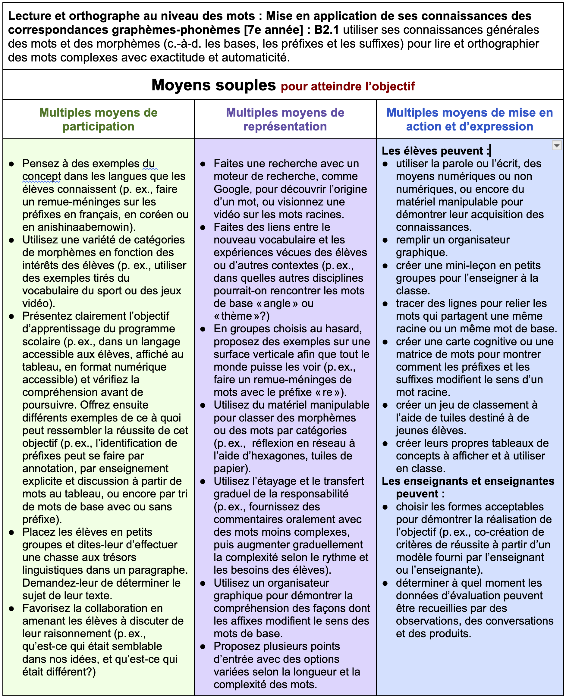

Cette image présente le contenu de l’étude de cas sous forme de tableau inspiré de l’approche organisationnelle à la CUA du CAST.

## Conseils rapides

* Travaillez à un rythme qui vous convient, à vous et à vos élèves. Par exemple, essayez d’appliquer l’approche « objectifs fixes, moyens souples » un jour par semaine pour réaliser une attente du programme scolaire ou un seul exercice.
* Faites participer vos élèves! Ils peuvent proposer des idées et donner leur avis sur leurs façons d’apprendre, ainsi que sur les ressources utilisées.
* Créez un réseau de soutien et de collaboration avec d’autres éducatrices et éducateurs de votre école, d’autres écoles ou de services de soutien pédagogiques.

| Risques possibles de ne pas utiliser des objectifs fixes et des moyens souples | Avantages prévus d’utiliser des objectifs fixes et des moyens souples |
| --- | --- |
| Participation réduite (qui se manifeste parfois par de mauvais comportements) | Participation et pertinence accrues |
| Culture moins inclusive en salle de classe | Culture plus robuste en salle de classe et collaboration accrue entre l’enseignant ou l’enseignante et les élèves et parmi les élèves |
| Diminution de l’autonomie, du sentiment de compétence et de la pertinence de l’apprentissage ou besoins fondamentaux des élèves non comblés (Ryan & Deci, 2000) | Augmentation de l’efficacité, de l’autonomie, de la responsabilité et des réalisations des élèves |
| Diminution de la clarté des objectifs d’apprentissage, de l’exactitude des évaluations et de la cohérence à l’échelle des écoles et des conseils | Confiance accrue que l’acquisition des connaissances est liée aux attentes du programme scolaire, accompagnée d’une meilleure clarté et d’une diminution de la pression à maintenir des pratiques dépassées |

# Ressources

[Firm Goals, Flexible Means: Connecting Curriculum to UDL Guidelines (vidéo YouTube)](https://youtu.be/PdLD10m6hc8) : Cette vidéo de quatre minutes présente la structure des lignes directrices pour la CUA et fournit des exemples basés sur les attentes du programme scolaire de l’Ontario.

[Learner Variability Navigator (LVN) (ressource externe)](https://lvp.digitalpromiseglobal.org/content-area/literacy-7-12/factors) : Cet outil en ligne présente un large éventail de facteurs dont il faut tenir compte durant la planification de leçons de littératie pour des élèves aux profils variés. En cliquant sur l’onglet *Strategies*, les enseignants et enseignantes peuvent accéder à divers moyens pour satisfaire aux forces et aux besoins particuliers qu’ils ont cernés chez leurs élèves.

[Student-Centred Learning: Building Agency and Engagement (vidéo YouTube)](https://www.youtube.com/watch?v=bXS5FnaWyDk) : Cette vidéo, publiée par Edutopia, présente des idées et des exemples concrets illustrant à quoi peut ressembler une approche centrée sur l’élève en classe d’English et en classe de sciences.

[UDL Guidelines (ressource externe)](https://udlguidelines.cast.org/) :Cette série de lignes directrices, élaborées par le CAST, s’inscrit dans une approche axée sur le programme scolaire. Les objectifs fixes servent de fondement solide à l’exploration de moyens variés d’apprentissage en fonction de ce que les enseignants et enseignantes savent au sujet de leurs élèves et de ce que les élèves savent d’eux-mêmes en tant qu’apprenants et apprenantes.

# Références

CAST (2024). The UDL Guidelines 3.0. <https://udlguidelines.cast.org>

Estrada, B., & Warren, S. Increasing the writing performance of urban seniors placed at-risk through goal-setting in a culturally responsive and creativity-centered classroom. *Journal of urban learning, teaching, and research, 10*, 2014, 50-63. <https://files.eric.ed.gov/fulltext/EJ1044204.pdf>

Novak, K. *The what and how of firm goals, flexible means: UDL in the classroom.* Novak Education, 17 septembre 2023. <https://www.novakeducation.com/blog/firmgoalsflexiblemeans#:~:text=%E2%80%9CFirm%20goals%20and%20flexible%20means,both%20teachers%20and%20students%20alike>

Ministère de l’Éducation de l’Ontario. Considérations concernant la planification du programme. Curriculum et ressources de l’Ontario, juin 2024. <https://www.dcp.edu.gov.on.ca/fr/considerations-concernant-la-planification-du-programme>

Ryan, R. M., & Deci, E. L. Self-determination theory and the facilitation of intrinsic motivation, social development, and well-being. *American Psychologist, 55*(1), 2000, 68–78. [https://doi.org/10.1037/0003-066X.55.1.68](https://psycnet.apa.org/doi/10.1037/0003-066X.55.1.68)

# Licence d’attribution

Cette monographie est publiée en vertu d’une licence [CC BY-NC-SA](https://creativecommons.org/licenses/by-nc-sa/4.0/deed.fr). Les ressources de tierces parties sont soumises à leurs propres droits d’auteur.



Cette licence permet aux personnes qui réutilisent la ressource de distribuer, de remixer, d’adapter et de compléter le matériel sur n’importe quel support ou format, uniquement à des fins non commerciales et à condition que le créateur ou la créatrice soit cité. Si vous remixez, adaptez ou complétez le matériel, vous devez accorder une licence pour le matériel modifié selon des conditions identiques. La licence CC BY-NC-SA comprend les éléments suivants :

  BY : Le créateur ou la créatrice doit être nommé.   
  NC : Seules les utilisations non commerciales de l’œuvre sont autorisées.  
  SA : Les adaptations doivent être partagées selon les mêmes conditions.

# Mises à jour

Les mises à jour au présent document seront décrites ci-dessous et la date sera indiquée.

* Février 2025 : version initiale